Конспект
Непосредственно-образовательной
деятельности по образовательной
области «Общение с детьми»
с детьми старшей группы.

Тема: «Мама – самый
дорогой человек на свете».

Воспитатель:Галиуллина С.Ш.

«Мама – самый дорогой человек на свете».
Цели: воспитывать чувство любви и привязанности к самому близкому и родному человеку – МАМЕ; развивать желание заботиться о близких людях; учить анализировать текст; развивать активный словарь детей; способствовать проявлению детьми чувства удовлетворения от двигательных заданий, используя различные педагогические средства. Вызвать эмоциональный отклик. Закреплять способ вырезания сложной формы по нарисованному контуру или на глаз.
Возрастная группа: дети 4-5 лет.
Тип: комбинированный.
Оборудование: мультимедийный проектор, ноутбук, цветная бумага, картон, клей, ножницы, клеенка, кисточки для клея, шаблоны для рисования контура, простой карандаш; раздаточный материал – стебли и лепестки по количеству детей в достаточном количестве, фонограмма – песни о маме.
Используемые источники: интернет – ресурс http://fotki.yandex.ru/users/solnechnaya-sv/view/441737/?page=0; http://stikhotvorenija.do.am/blog/stikhi_trogatelnye_o_mame; http://stikhotvorenija.do.am/blog/stikhi_o_mame_stikhotvorenija_o_mame_luchshie_stikhi_o_mame; http://www.hobobo.ru/catalog/skazka/kukushka. Методическая литература: 1. Основная общеобразовательная программа МБДОУ «Альмендеровский детский сад «Бэллуки» Апастовского муниципального района РТ на основе примерной основной общеобразовательной программы дошкольного образования «Истоки» / Под ред. Л. А. Парамоновой. – М.: ТЦ Сфера, 2011. 2. Родина Н. М. Комплексно-тематическое планирование образовательного процесса с детьми 4-5 лет. Программа «Истоки».
Музыкальное сопровождение: на протяжении всего занятия звучит легкая лирическая музыка.
Ход НОД.
- Организационный момент.
В: - Здравствуйте, ребята! Здравствуйте, гости дорогие! Рада вас приветствовать на нашем занятии, посвященном самому дорогому человеку на свете.
- Вводная часть.
Мама, очень – очень
Я тебя люблю!
Так люблю, что ночью
В темноте не сплю.
Вглядываюсь в темень,
Зорьку тороплю.
Я тебя все время,
Мамочка, люблю!
Вот и зорька светит,
Вот уже рассвет.
Никого на свете
Лучше мамы нет!
В: - О ком это стихотворение? (о маме) Сегодня мы с вами будем говорить о самом главном и прекрасном в мире человеке – о маме.
В: - Ребята, какие праздники посвящены мамам? (день рождения, именины, 8 марта, день мамы).
В: - Интересно, а почему все люди проявляют такое внимание к мамам? (ответы детей).
В: - А что значит – любить маму? (ответы детей).
Физ. минутка.
Дружно помогаем маме
Мы белье полощем сами,
1, 2, 3, 4 – потянулись, наклонились,
Хорошо мы потрудились.
- Основная часть.
- Мультимедийный показ. Демонстрация слайдов – иллюстрации «Мама с ребенком».
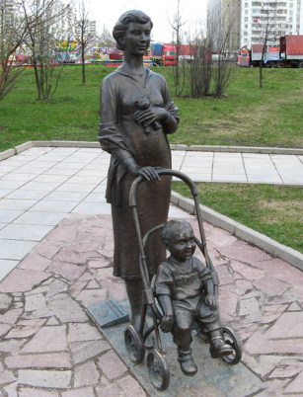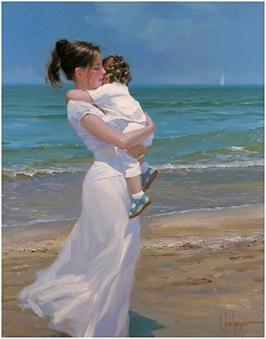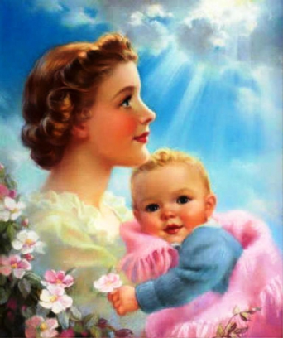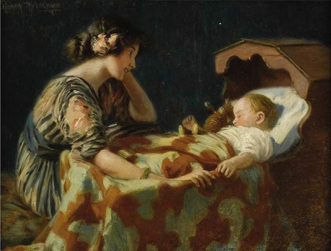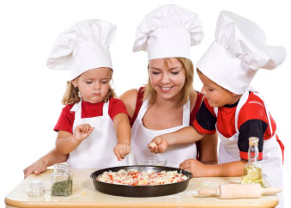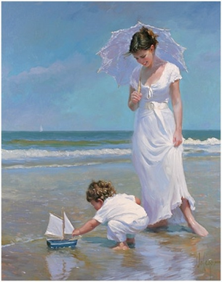
- Чтение произведения «Кукушка».
В: - У каждого из вас есть мама: самая любимая, самая ласковая, самая нежная, самая лучшая, самая дорогая на целом свете. Но, ребята, послушайте, что же случилось с детками, которые не слушались маму. Я прочитаю вам ненецкую сказку «Кукушка».
Ненецкая сказка «Кукушка».
Жила на земле бедная женщина. Было у нее четверо детей. Не слушались дети матери. Бегали, играли на снегу с утра до вечера. Одежду промочат, а мать – суши. Снегу натащат, а мать – убирай.
И рыбу мать сама на реке ловила. Тяжело ей было, а дети ей не помогали. От жизни такой тяжело заболела мать. Лежит она в чуме, детей зовет, просит: «Детки, пересохло у меня горло, принесите мне водички!»
Не один, не два раза просила мать. Не идут дети за водой. Наконец захотел старший есть, заглянул в чум, а мать посреди чума стоит малицу (верхняя одежда из оленьих шкур) надевает. И вдруг малица перьями покрылась. Берет мать доску, на которой шкуры скоблят, а доска та хвостом птичьим становиться. Наперсток железный ей клювом стал. Вместо рук крылья выросли. Обернулась мать птицей и вылетела из чума.
- Братья, смотрите, смотрите, улетает наша мать птицей, - закричал старший сын.
Тут побежали дети за матерью.
- Мама, мы тебе водички принесли.
- Ку – ку, ку – ку, ку – ку! Поздно, сынок, не вернусь я.
Так бежали за матерью дети много дней и ночей по камням, по болотам, по кочкам. Ноги себе в кровь изранили. Где побегут, там красный след остается.
Навсегда бросила детей мать-кукушка. И с тех пор не вьет себе кукушка гнезда, не растит сама своих детей, а по тундре с той самой поры красный мох стелется.
Вопросы к тексту.
В: - Как относились дети к своей матери?
В: - Что же случилось с ней?
В: - Какой вывод можно сделать из этой сказки?
- Игра «Скажи маме комплимент».
В: - Ребята, вы правильно сказали, что о маме надо заботиться, что ей надо помогать. А я вам скажу, что маме надо говорить комплименты. Какие бы вы сделали вашей маме комплименты?
Физ. минутка.
УЛЕЙ
Вот маленький улей, где пчелы спрятались,
Никто их не увидит.
Вот они показались из улья.
Одна, две, три, четыре, пять!
Ззззз!
Пальцы сжать в кулак, затем отгибать их по одному. На последнюю строчку резко поднять руки вверх с растопыренными пальчиками - пчелы улетели.
- Аппликация «Букет для мамы».
В: - Ребята, совсем недавно был праздник, кто помнит как он называется? (8 марта – международный женский день.) Скажите, а вы поздравили своих мам с праздником? Что вы подарили своим мамам? (ответы детей).
В: - А сейчас я предлагаю вам сделать еще один подарок для наших несравненных мам – «Букет для мамы». Для этого нам понадобится бумага цветная, картон, ножницы и клей. Давайте вспомним какие цветы вы знаете: ромашки, астры, колокольчики, тюльпаны и т.д. У вас на столах есть готовые шаблоны цветов для того, чтобы вы могли нарисовать цветок (обвести контуры простым карандашом). Также вы можете простым карандашом нарисовать свои цветы; затем мы вырезаем готовые цветы и наклеиваем их на картонку. (Стебли и лепестки по количеству детей). А потом приклеиваем стебельки и лепесточки, чтобы получился букет.
В: - Не забывайте, о том, как нужно работать с ножницами: аккуратно, не задевая соседа, не поднося близко к глазам, высоко не поднимать, держать ножницы только за кольца и т.д. (напомнить о технике безопасности).
В: - А теперь мы можем приступить к работе. (самостоятельная деятельность детей, воспитатель по ходу занятия оказывает помощь воспитанникам, звучат песни о маме – фонограмма).
Итог.
Выставка детских работ на стенде.
В: - Какие вы молодцы! У нас получились такие красивые букеты, осталось их только подарить нашим мамам. Уверена, что они очень обрадуются такому подарку.
В: - А сейчас я прочитаю вам стихотворение, которое называется «Любите маму».
Любите маму.
Любите маму, маленькие дети,
Ведь без неё так трудно жить на свете,
Её внимание, и ласку, и заботу,
Вам не заменит посторонний кто-то.
Любите маму, юные подростки,
Она — ваш ствол, а вы — её отростки,
Одна она, лишь любящая мама,
Поймёт всегда вас — чад её упрямых.
И дети взрослые, всегда любите маму,
На нежные слова ей не скупитесь,
Дорога к ней — сродни дороге к Храму,
И в дом входя, ей в ноги поклонитесь.
Идут года, стареет наша мама,
Что вдруг её не станет — мы не верим,
Но вот, однажды, поздно или рано,
Она уйдёт, закрыв неслышно двери.
Любите маму, взрослые и дети,
Родней её — нет никого на свете!

В: - Наши мамы самые родные, самые любимые, мы должны их беречь, чтобы они всегда были рядом с нами. Любите маму!

